**База данных «Склад» в MSAccess**

Главная кнопочная форма базы данных «Склад»

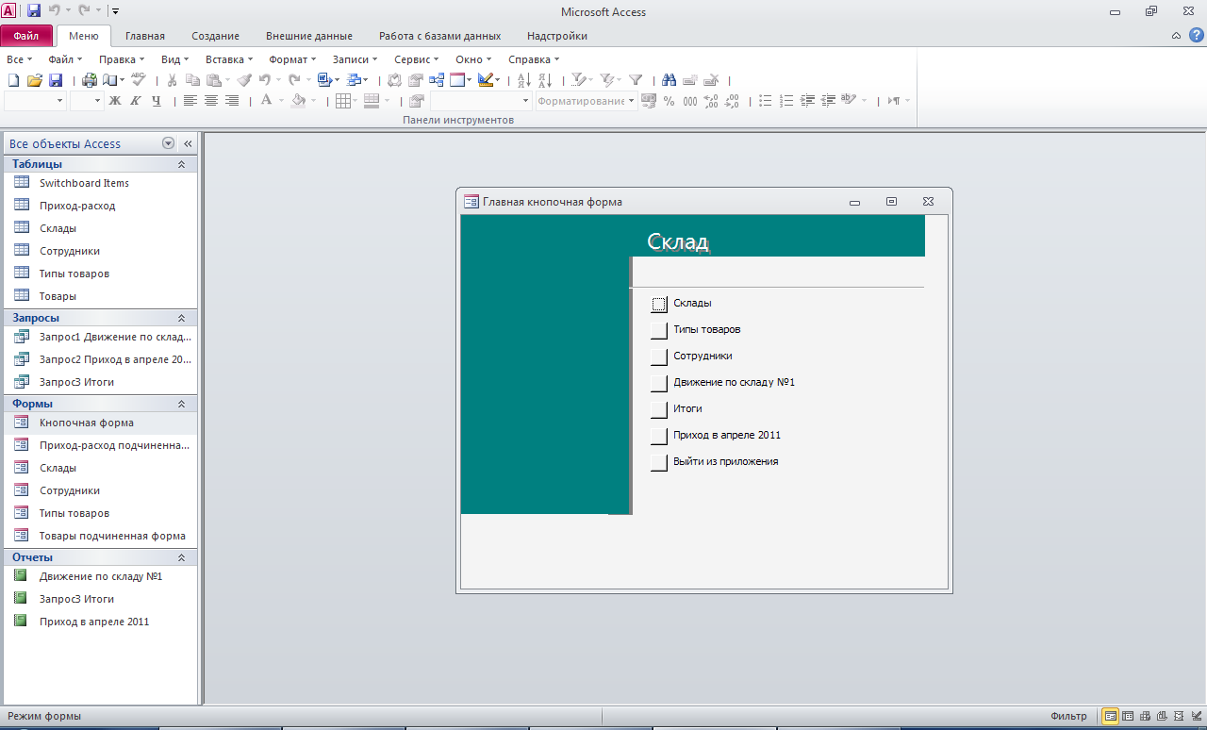

Задание

Використовуючи засоби програми MіcrosoftAccess створити базу даних згідно свого варіанту, заповнити всі таблиці бази даних (не менше ніж 10 записів у кожній таблиці), створити схему даних, 2-3 форми для заповнення таблиць, створити 2-3 запити та звіти по ним. Описати алгоритм та засоби створення.

|  |  |  |
| --- | --- | --- |
| Варіант | Завдання | Опис |
| 3 | БД: склад. Облік приходу й вибуття товару зі складу | Люди - склад – товар – тип товару – прихід/вибуття |

Таблицы:

Структура таблицы «Приход-расход»: № пп, код товара, дата, количество, операція (приход/расход), номер склада, код сотрудника.

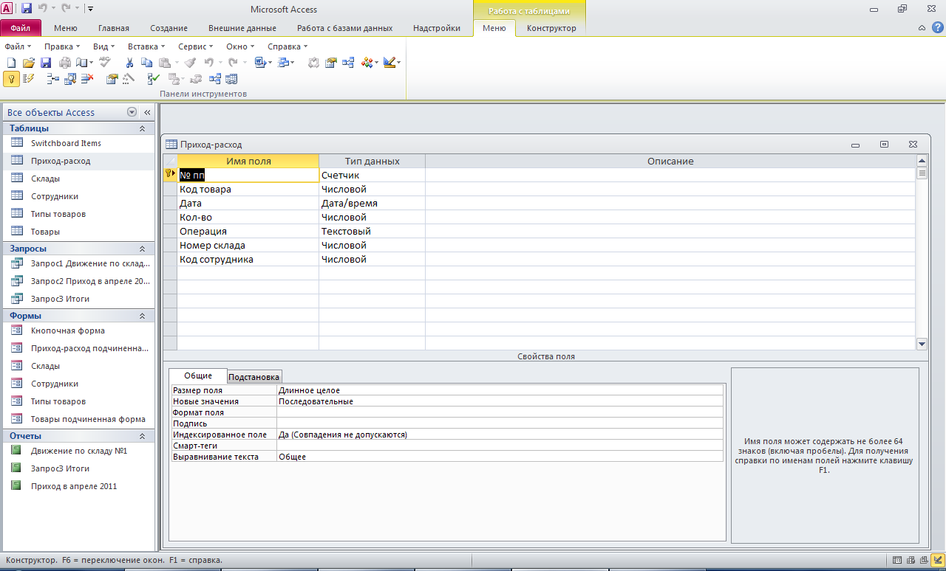

Структура таблицы «Склады»: номер склада, адрес.

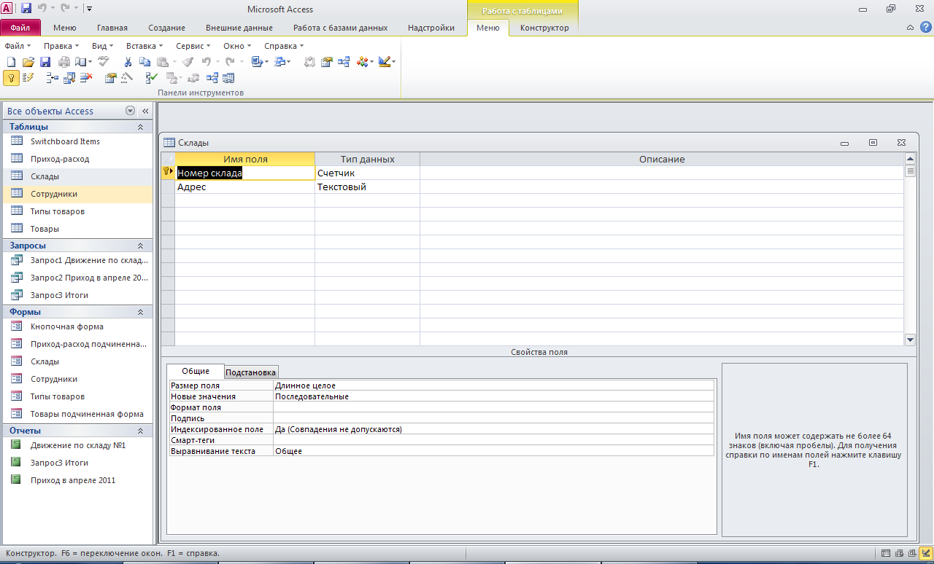

Структура таблицы «Сотрудники»: код сотрудника, фамилия, имя, отчество.

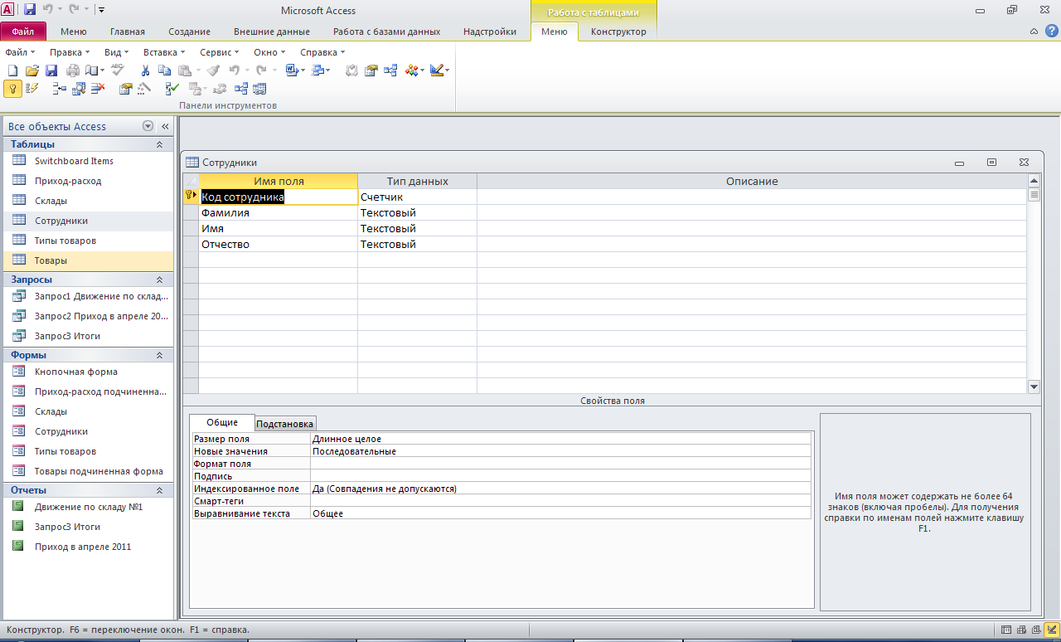

Структура таблицы «Типытоваров»: код типа, наименование типа.

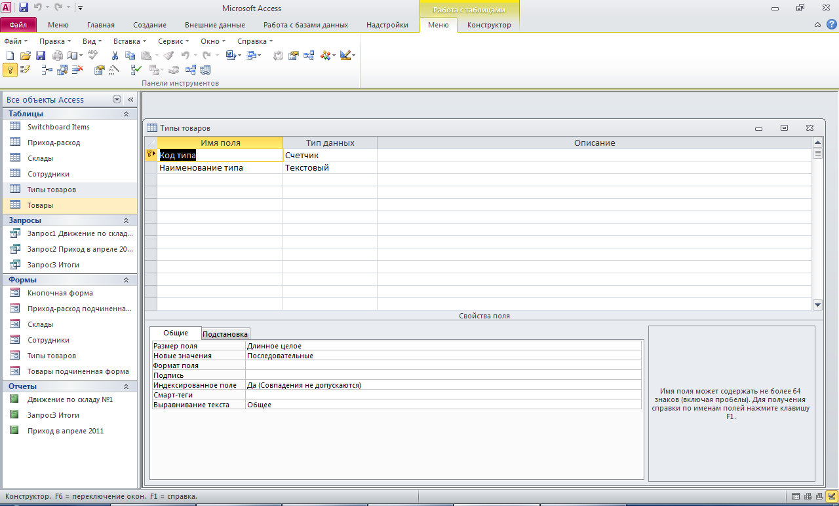

Структура таблицы «Товары»: код товара, наименование типа, наименованиетовара, единицаизмерения.

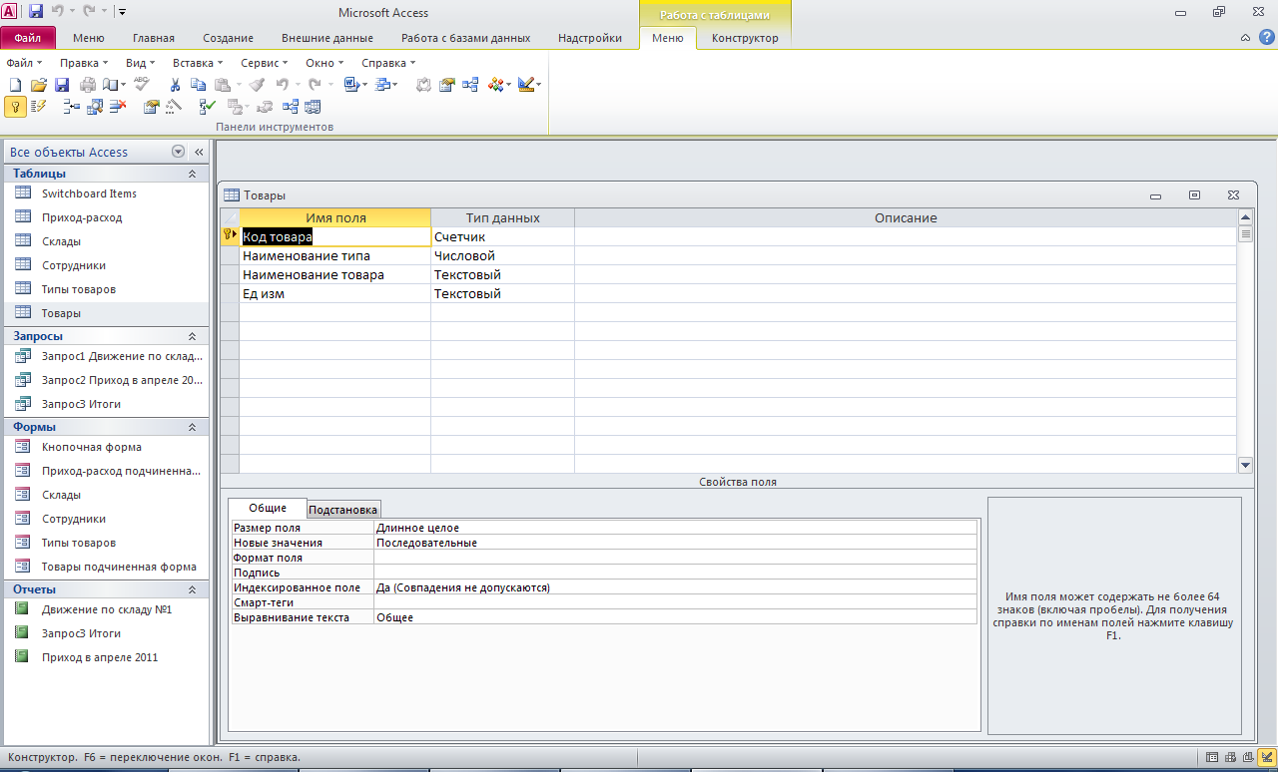

Схема данныхбазы данных «Склад»:

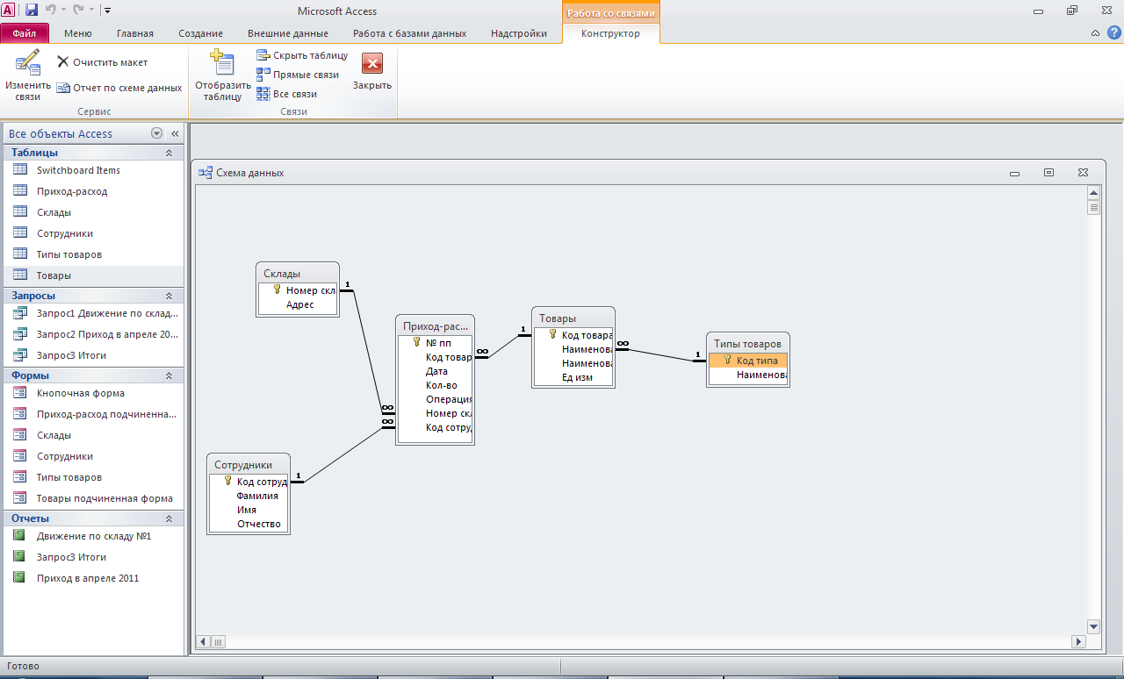

Запросы:

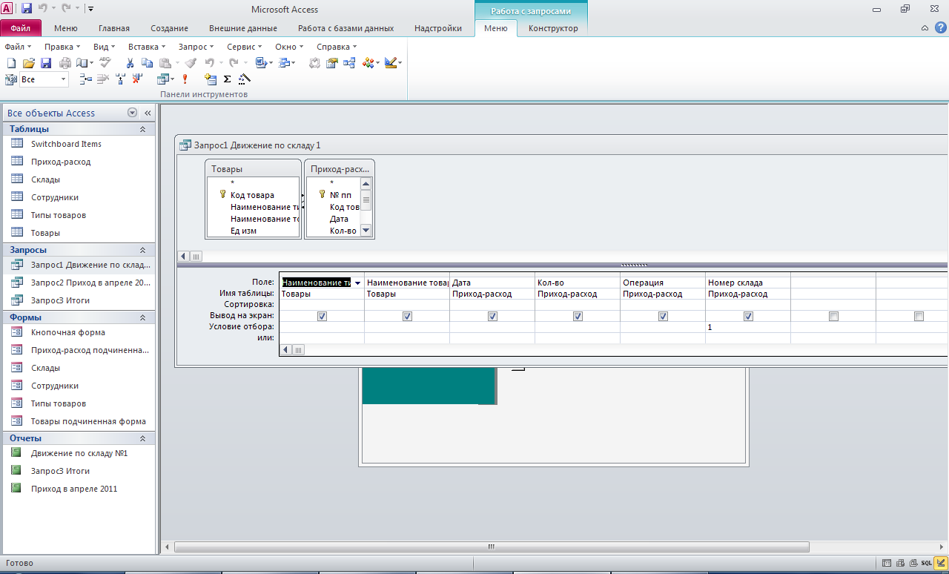

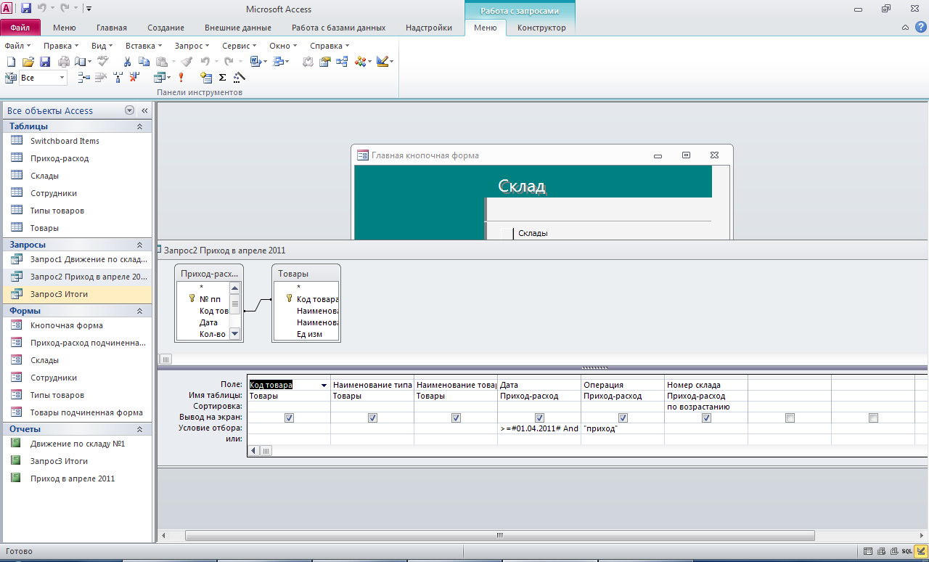

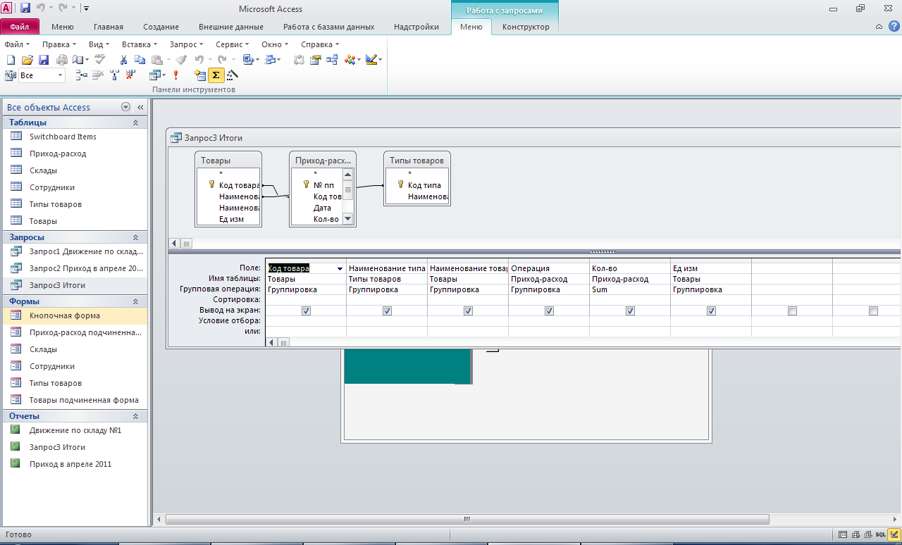

Формы:

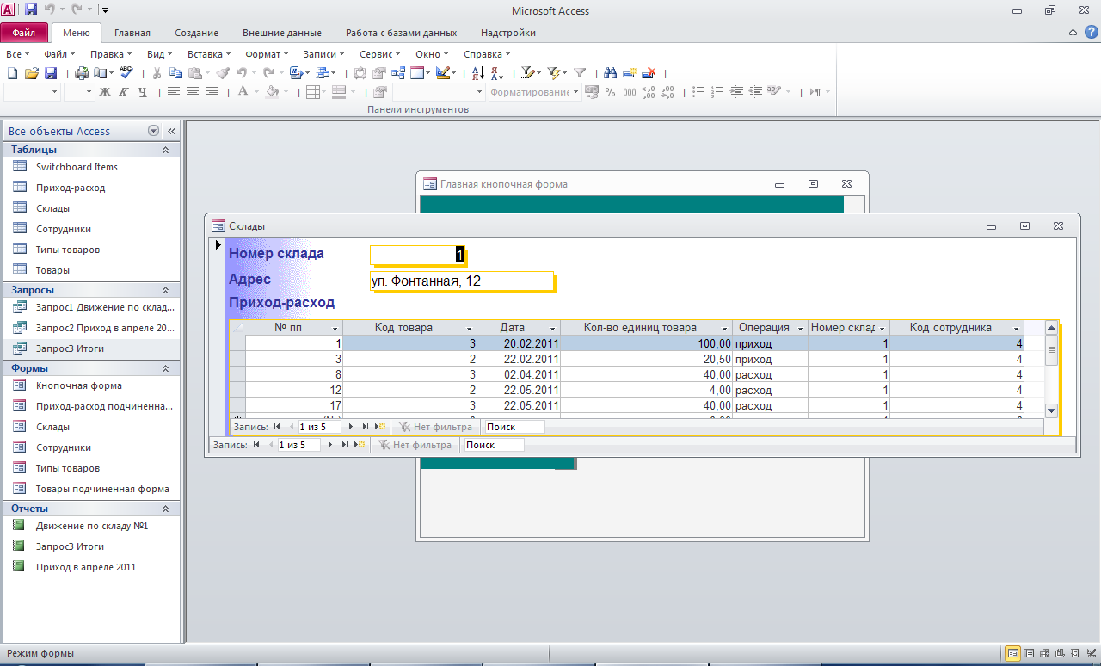

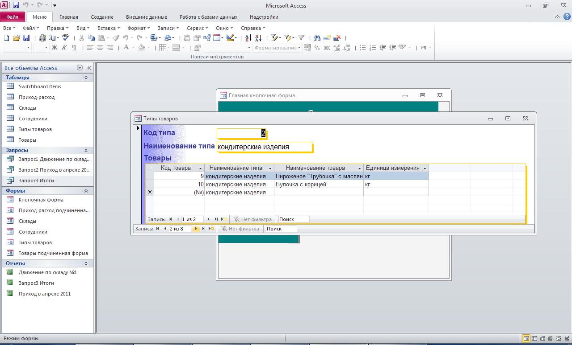

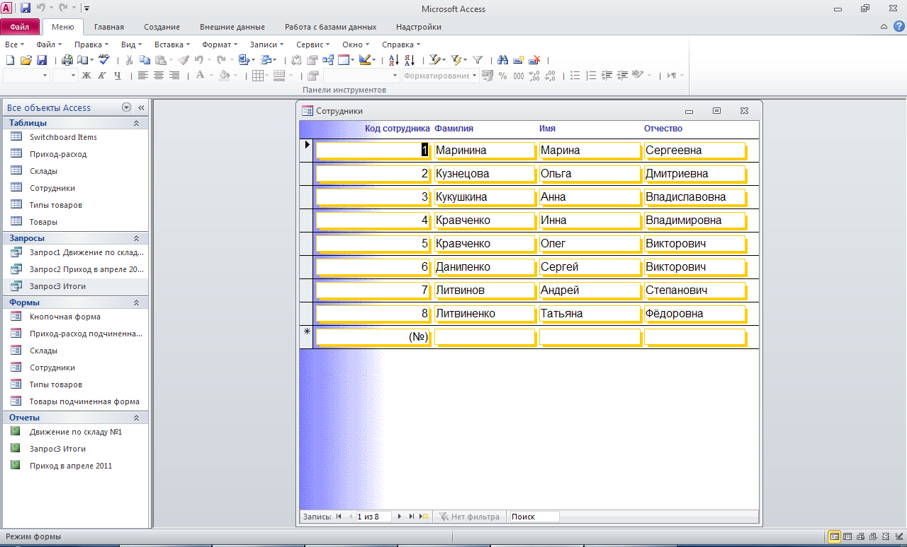

Отчёты:

